Géométrie

Objectif : | Construire des hexagones réguliers avec un compas

Rappel : | Les 6 côtés d’un hexagone régulier sont isométriques : ils ont la même longueur.

1 – Nous allons construire ensemble un hexagone régulier.
Nous utiliserons le compas, la règle et le crayon.
Avant de commencer, lis le guide de construction en suivant sur la figure en petit format.

1. Ouvre ton compas à la longueur du segment [AB].  2. Trace avec soin un cercle de centre A.  3. Place la pointe de ton compas en B et trace 2 arcs de cercle qui coupent le premier cercle.  4. Appelle les points d’intersection M et N.  5. Trace la droite qui passe par les points M et A et celle qui passe par les points N et A.  6. Appelle L, P et O les nouveaux points d’intersection entre ces droites et le cercle.  7. Trace les segments [BM], [ML], [LP], [PO], [ON], et [NB]. Tu obtiens ainsi l’hexagone BMLPON. | 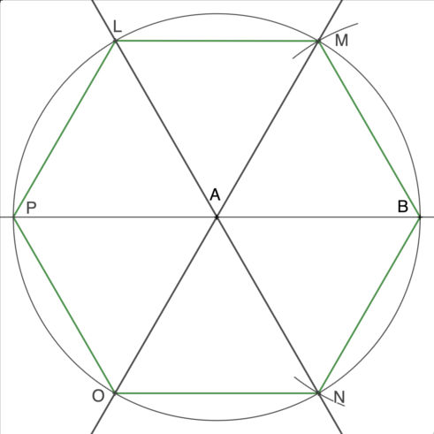
Tu peux maintenant construire toi-même cet hexagone à partir des points A et B ci-dessous.

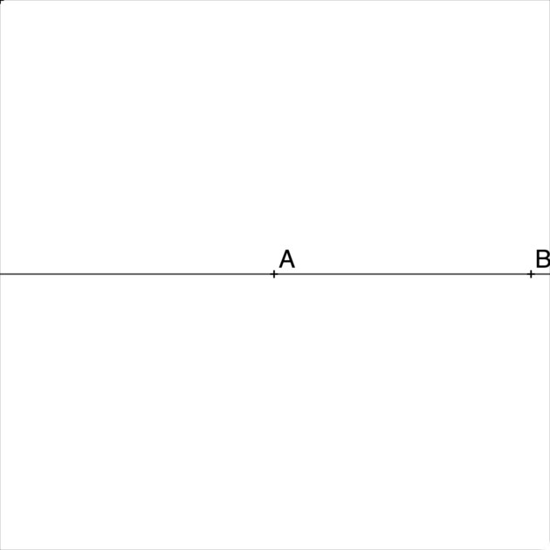

En combien de triangles cet hexagone est-il partagé ? ___________________________________

Que peux-tu dire de ces triangles ? __________________________________________________
2 – Voici un autre guide de construction. Le trouves-tu plus facile ?

1. à 4. comme à la page précédente.
5. Place la pointe du compas en M et trace un arc de cercle qui coupe le premier cercle en L.
6. Place maintenant la pointe du compas en L et refais la même opération. Tu obtiens le point P.
7. Recommence encore pour placer le point O.
8. Trace l’hexagone BMLPON.

3 – Le triangle équilatéral ABO faisait partie de l’hexagone régulier ABCDEF. Quelqu’un a effacé les 5 autres triangles. Pourrais-tu reconstituer cet hexagone ?

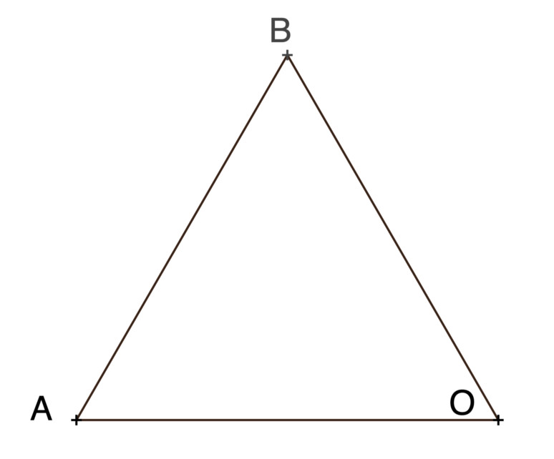

Corrigé

1 – Nous allons construire ensemble un hexagone régulier.
Nous utiliserons le compas, la règle et le crayon.
Avant de commencer, lis le guide de construction en suivant sur la figure en petit format.

1. Ouvre ton compas à la longueur du segment [AB].
2. Trace avec soin un cercle de centre A.
3. Place la pointe de ton compas en B et trace 2 arcs de cercle qui coupent le premier cercle.
4. Appelle les points d’intersection M et N.
5. Trace la droite qui passe par les points M et A et celle qui passe par les points N et A.
6. Appelle L, P et O les nouveaux points d’intersection entre ces droites et le cercle.
7. Trace les segments [BM], [ML], [LP], [PO], [ON], et [NB]. Tu obtiens ainsi l’hexagone BMLPON.
Tu peux maintenant construire toi-même cet hexagone à partir des points A et B ci-dessous.

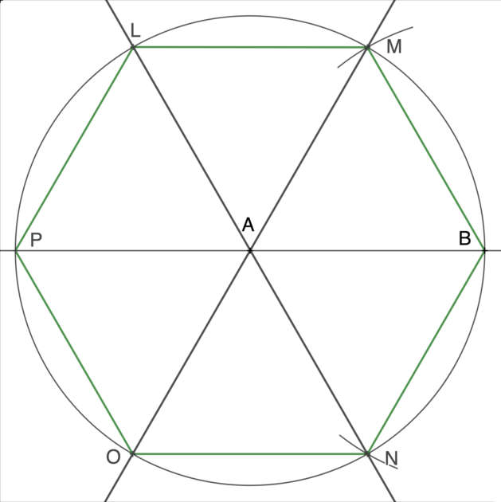

En combien de triangles cet hexagone est-il partagé ?

Il est partagé en 6 triangles.

Que peux-tu dire de ces triangles ?

Ce sont des triangles équilatéraux.

2 – Voici un autre guide de construction. Le trouves-tu plus facile ?  1. à 4. comme à la page précédente.  5. Place la pointe du compas en M et trace un arc de cercle qui coupe le premier cercle en L.  6. Place maintenant la pointe du compas en L et refais la même opération. Tu obtiens le point P.  7. Recommence encore pour placer le point O.  8. Trace l’hexagone BMLPON. | 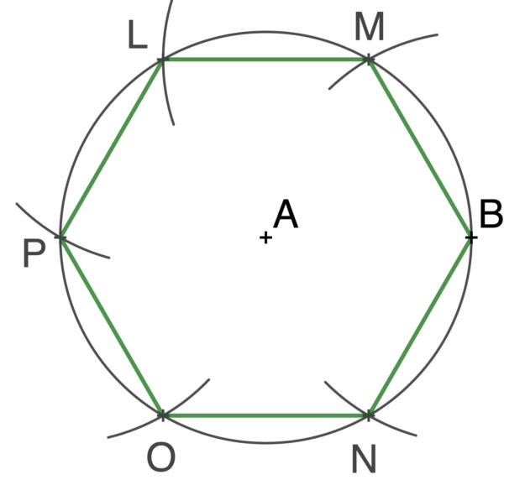

3 – Le triangle équilatéral ABO faisait partie de l’hexagone régulier ABCDEF. Quelqu’un a effacé les 5 autres triangles. Pourrais-tu reconstituer cet hexagone ?

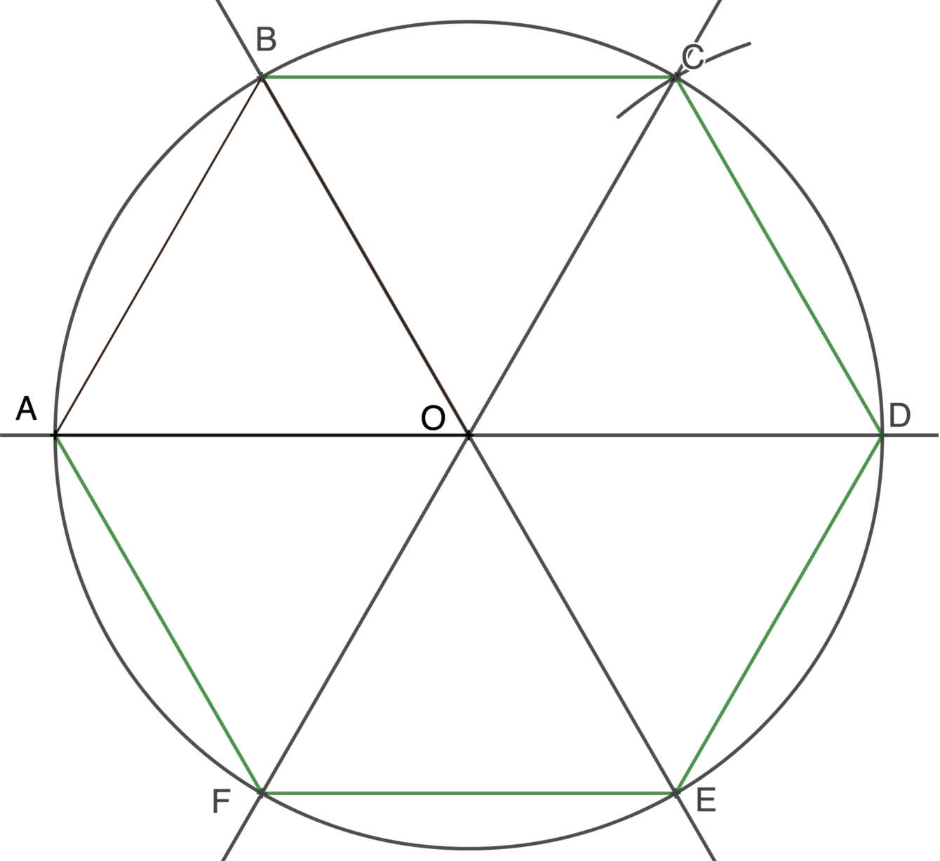

Il existe plusieurs méthode pour solutionner cet exercice. Voici celle que j’ai utilisée.

- Tracer le cercle de centre O passant par les points B et C.
- Tracer la droite passant par A et O. Cette droite coupe le cercle en D.
- Tracer la droite passant par B et O. Cette droite coupe le cercle en E.
- En choisissant D comme centre et le segment [OD] comme rayon, trace un arc de cercle qui coupe le cercle en C.
- Tracer la droite passant par C et O. Cette droite coupe le cercle en F.
- Tracer les cinq côtés manquants de l’hexagone régulier.

On obtient ainsi les 5 triangles qui manquaient pour que l’hexagone soit complet : BCO, CDO, DEO, EFO et FAO.

